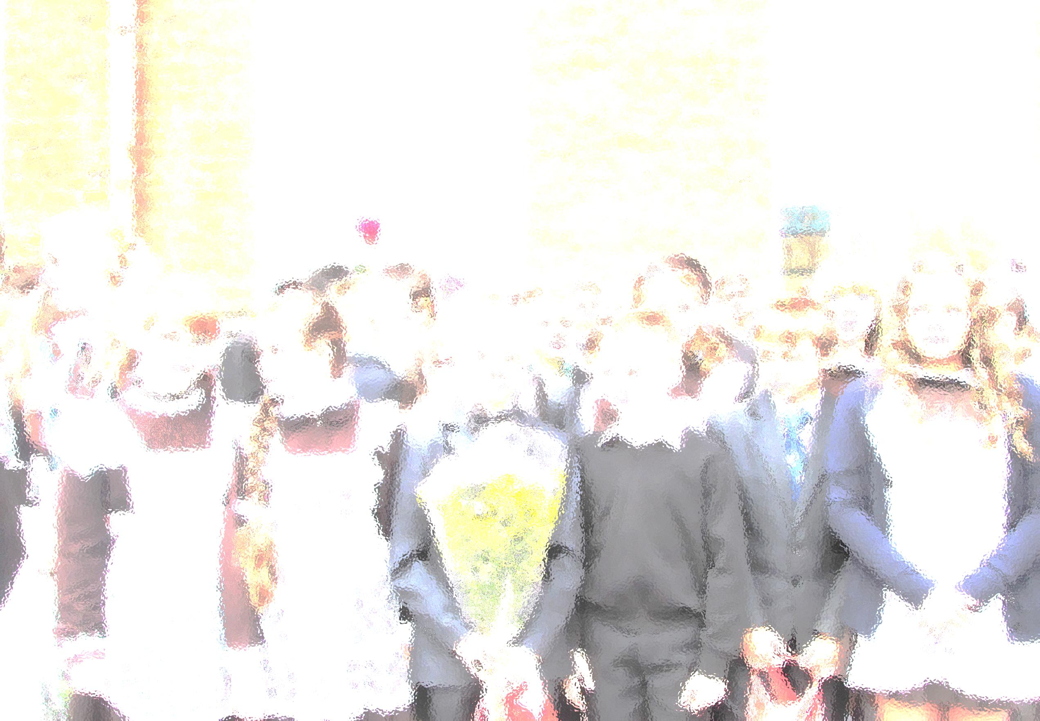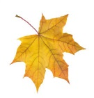

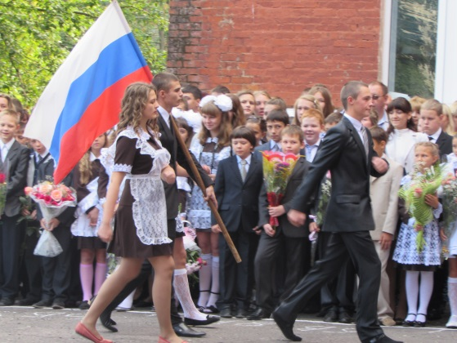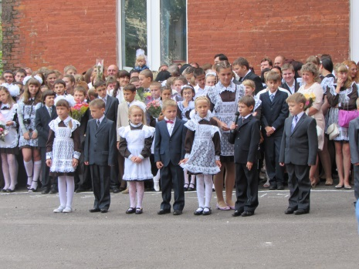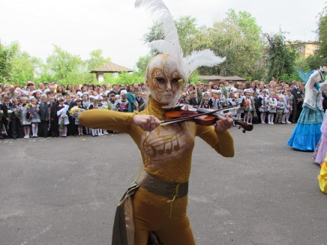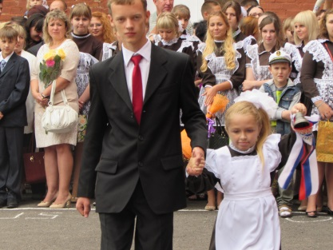

**ПЕРВОЕ СЕНТЯБРЯ**

***1 сентября*** - это замечательный праздник для всех ребят нашей страны. Его называют Днем знаний. В каждой школе проходит линейка, где собирается огромное количество учеников и учителей. Все очень нарядные и красивые, как учителя, так и ученики. Много всяких цветов. Школьное мероприятие под названием – 1 сентября, проходит торжественно. Некоторые дети пошли в первый раз в первый класс. Мы пожелаем удачи в новом учебном году всем ученикам, но больше всего мы хотим поздравить учителей. Пусть они никогда не болеют, счастья им, и самое главное - терпение!   
 ***Горлова Евгения 6В***

**ВЫПУСК 1: ОКТЯБРЬ 2014**

**2014**

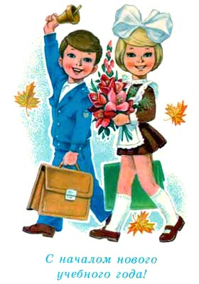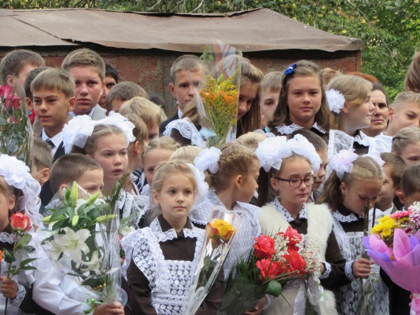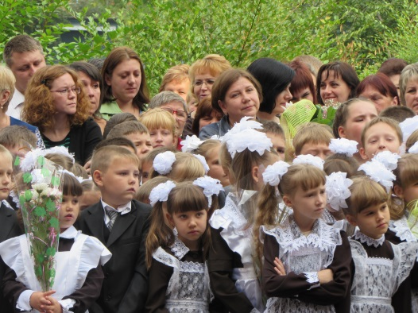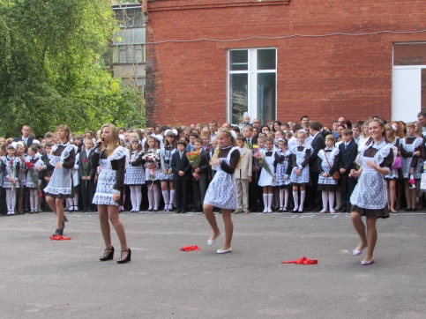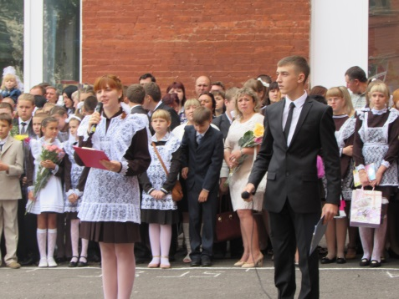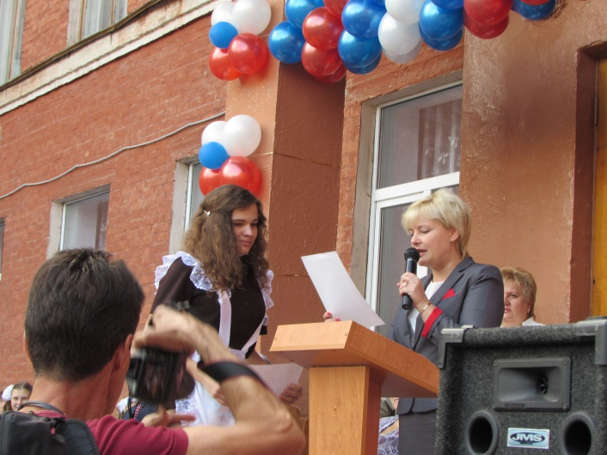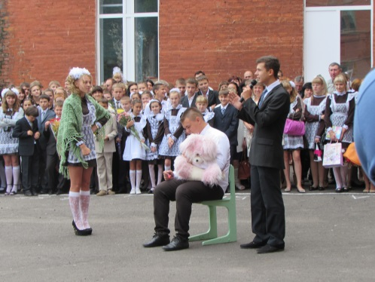

**Школьная газета «Возрождение»**